
Коми Республикаын «Сыктывдiн» муниципальнöй районса юралысьлöн -

Коми Республикаын «Сыктывдін» муниципальнӧй районса

администрацияӧн юрнуӧдысьлӧн

ШУÖМ
ПОСТАНОВЛЕНИЕ
Главы муниципального района «Сыктывдинский» Республики Коми -
руководителя администрации муниципального района
«Сыктывдинский» Республики Коми

от 18 марта 2025 года № 3/17-г
О подготовке проектов решений Совета
муниципального района «Сыктывдинский» Республики Коми «О внесении изменений в правила землепользования и застройки муниципального образования сельского поселения «Зеленец» муниципального района «Сыктывдинский»

Руководствуясь статьями 9, 30, 31, 32, 33 Градостроительного кодекса Российской Федерации, статьёй 105 Земельного кодекса Российской Федерации, Уставом муниципального района «Сыктывдинский» Республики Коми, решением Совета муниципального образования муниципального района «Сыктывдинский» от 28.06.2018 № 29/6-6«Об утверждении «Правил землепользования и застройки» муниципального образования сельского поселения «Зеленец» муниципального района «Сыктывдинский»,

ПОСТАНОВЛЯЮ:

- Комиссии по землепользованию и застройке администрации муниципального района «Сыктывдинский» Республики Коми организовать работу по подготовке проекта решения Совета муниципального района «Сыктывдинский» Республики Коми «О внесении следующих изменений в Правила землепользования и застройки сельского поселения «Зеленец», утвержденных решением Совета муниципального образования муниципального района «Сыктывдинский» от 28 июня 2018 № 29/6-6 :
изменить территориальную зону земельных участков с кадастровыми номерами 11:05:0201003:422, 11:05:0201001:634 с зоны производственных и коммунальных объектов не выше II класса санитарной вредности (П-2) на зону баз отдыха, туристических баз (Р-3), согласно приложению.
- Утвердить порядок направления предложений заинтересованных лиц в подготовке проекта решения Совета муниципального района «Сыктывдинский» Республики Коми о внесении изменений в правила землепользования и застройки сельского поселения «Зеленец», утверждённые решением Совета муниципального образования муниципального района «Сыктывдинский» от 28 июня 2018 года № 29/6-5, согласно приложению 2 к настоящему постановлению.
- Контроль за исполнением настоящего постановления возложить на заместителя руководителя администрации муниципального района (П.В. Карин).
- Настоящее постановление вступает в силу со дня его официального опубликования.
Временно исполняющий обязанности
главы муниципального района «Сыктывдинский» -
руководителя администрации А.В. Коншин

Приложение
к постановлению Главы муниципального района Сыктывдинский» Республики Коми - руководителя администрации
от 17 марта 2025 года № 3/17-г
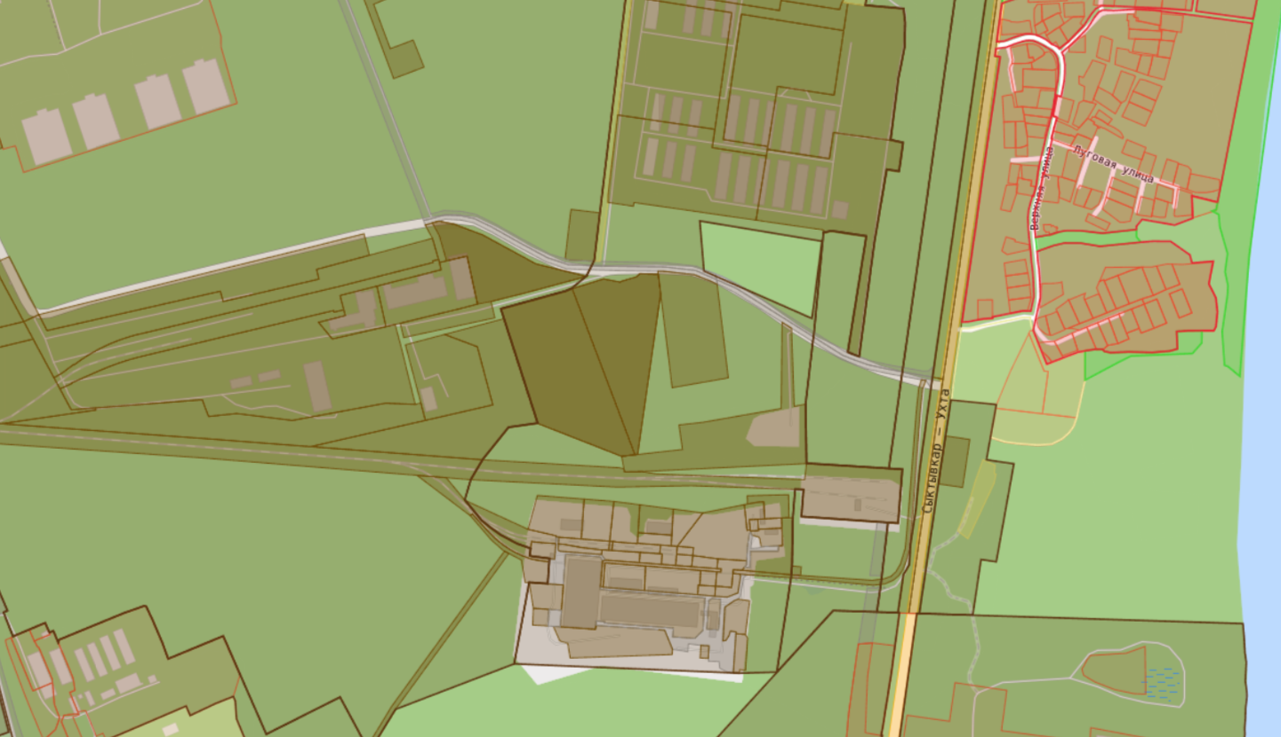

Приложение 2
к постановлению Главы муниципального района Сыктывдинский» Республики Коми - руководителя администрации
от 17 марта 2025 года № 3/17-г

Порядок направления предложений заинтересованных лиц в подготовке проектов решений Совета муниципального района «Сыктывдинский» Республики Коми о внесении изменений в правила землепользования и застройки и генеральный план в сельском поселении «Зеленец»

1. Со дня опубликования сообщения на сайте администрации муниципального района https://syktyvdin.gosuslugi.ru/ о подготовке проекта решения Совета муниципального района «Сыктывдинский» Республики Коми о внесении изменений в правила землепользования и застройки сельского поселения «Зеленец», заинтересованные лица вправе направлять в Комиссию по землепользованию и застройке администрации муниципального района «Сыктывдинский» Республики Коми (далее Комиссия) свои замечания и предложения в срок до 02.04.2025.
2. Предложения направляются в администрацию муниципального района «Сыктывдинский», посредством почтового отправления по адресу: Республика Коми, Сыктывдинский район, с. Выльгорт, ул. Д. Каликовой, д. 62, а также по электронной почте E-mail: admsd@syktyvdin.rkomi.ru или в электронной форме на официальном сайте админстрации по адресу: https://syktyvdin.gosuslugi.ru/ через «Интернет – приемную».
3. Предложения должны быть за подписью лица, их изложившего, с указанием обратного адреса и даты подготовки предложений.
4. Предложения могут содержать любые материалы на бумажных или электронных носителях с обоснованием предлагаемого решения (внесения изменения). Направленные материалы возврату не подлежат.
5. Предложения, поступившие в Комиссию после завершения внесения изменений в правила землепользования и застройки и генеральный план в сельского поселения «Зеленец», неподписанные предложения и предложения, не имеющие отношения к подготовке проектов внесения изменений в правила землепользования и застройки и генеральный план в сельского поселения «Зеленец», Комиссией не рассматриваются.

